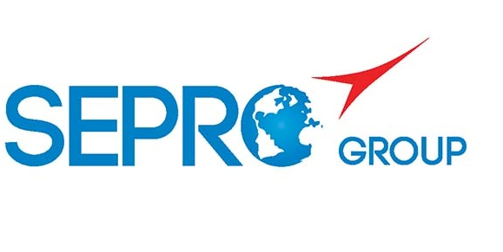 | Sepro Robotique  Rue Henry Bessemer, Zone Acti-Est  CS 10084 -85003 La Roche-sur-Yon  França  Telefone: +33 2 51454700
COMUNICAÇÃO À IMPRENSA

4 de fevereiro de 2021

CONTATO: Caroline Chamard, Sepro Group - France, +33 (2) 51 45 46 37; cchamard@sepro-group.com Scott Collins, Relações Públicas, +1.216.382.8840; scollins@collins-marcom.com

A Sepro Group Nomeia Charles de Forges como Novo CEO

Charles de Forges traz seus quase 20 anos de experiência em funções de management sênior em empresas business-to-business a seu novo cargo de chefe executivo do grupo Sepro, o fornecedor de robôs e automação sediado em La Roche-sur-Yon, França.

“Levamos tempo para escolher nosso novo CEO,” disse Eric Radat, Presidente do grupo Sepro, “mas, em Charles de Forges, encontramos a pessoa certa para ajudar a guiar a Sepro no futuro. Ele tem uma personalidade dinâmica, e é muito focado nos clientes. Tem experiência em gestão de negócios, tanto grandes como pequenos, e compreende a natureza especial de uma empresa familiar como a Sepro. Também dotado de um espírito empreendedor, tendo lançado sua própria empresa de impressão 3D, sabe o que significa enfrentar e superar desafios. Em resumo, tenho confiança em sua liderança.”

Com um diploma universitário em Engenharia Mecânica, de Forges adquiriu uma ampla experiência comercial na indústria em setores como embalagem, luxo, cosméticos, automóveis e aeroespacial, e trabalhou internacionalmente na Europa, nos EUA e no Brasil.

“A Sepro é um exemplo fantástico de empresa familiar, orgulhosa de suas raízes regionais e ao mesmo tempo líder mundial em robôs e automação,” declarou de Forges. “Estou muito feliz de integrar uma empresa cheia de projetos excitantes, com uma equipe dinâmica e ambiciosa. Estou ansioso por participar no futuro desta empresa e fazê-la crescer ainda mais como um líder da robótica.”

Sobre a Sepro

A Sepro foi uma das primeiras empresas no mundo a desenvolver robôs cartesianos para máquinas de moldagem por injeção, introduzindo o seu primeiro “manipulador” controlado por CNC em 1981. Atualmente, o grupo Sepro é um dos maiores vendedores independentes de robôs do mundo, oferecendo a gama de robôs mais ampla do que qualquer fornecedor na indústria do plástico. Servo robôs de três, cinco e seis eixos; unidades para fins específicos e sistemas completos de automação, todos são suportados pela plataforma de controle Visual desenvolvida pela Sepro especificamente para transformadores por injeção. Este controlador exclusivo é um componente chave do que a empresa chama de ‘integração aberta’ – uma abordagem colaborativa da conectividade dos equipamentos e da interoperabilidade, que pode ser personalizada para se adaptar exatamente às necessidades específicas dos OEMs e transformadores por injeção. Com a Sepro, os clientes “Exercem um Controle Total.”

XXX
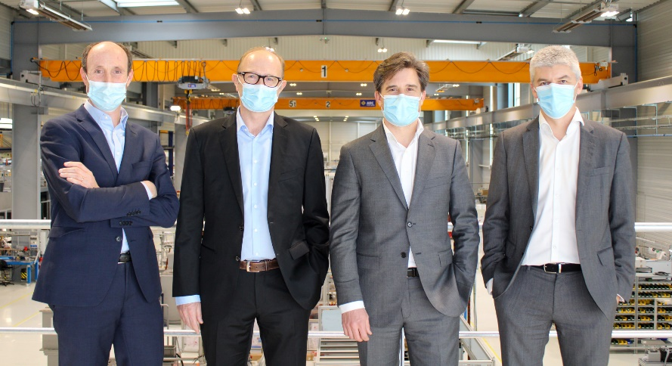
Charles de Forges, CEO Sepro Group

Link to high resolution photo: http://www.collins-marcom.com/wp-content/uploads/Charles-de-Forges-3.jpg
Da esquerda para a direita : Nicolas Préfol o CFO, Eric Radat o Presidente, Charles de Forges o CEO and Xavier Lucas o CSO.

Link to high-resolution photo: http://www.collins-marcom.com/wp-content/uploads/CP-new-CEO-2.jpg
